Tipps für die Reinigung von E-Bikes

Blitzblank im Handumdrehen
Winnenden, August 2024 – Wenn das Pedelec oder E-Bike in Wald und Flur bewegt werden, können die zumeist hochwertigen Zweiräder ganz schön schmutzig werden. Dreck, Staub und bei schlechtem Wetter auch Schlammspritzer setzen sich an Rahmen, Kette und empfindlichen Bauteilen fest. Am besten sollte der Dreck so schnell wie möglich wieder runter. Denn in beweglichen Teilen wie dem Antriebsstrang wirkt Schmutz wie Schleifpapier, was die Abnutzung rapide beschleunigt.  Hinzu kommt, dass E-Bikes mit Akku und elektrischem Antrieb besonders empfindlich gegenüber Schmutz und Feuchtigkeit sind. Eine schnelle, gründliche Reinigung ist daher unabdingbar. Von der Arbeit mit Lappen und Schwämmen raten Experten ab. Denn darin können sich feinste Schmutzpartikel festsetzen, die dann Schlieren und Kratzspuren auf dem Lack oder auf Chromteilen hinterlassen.  Alternativen zu Putzlappen und Schwamm  Das kann beim Einsatz eines Nieder- oder Mitteldruckreinigers nicht passieren. Der im Vergleich zu einem Hochdruckreiniger reduzierte Wasserdruck reicht für die meisten Verschmutzungen am E-Bike vollkommen aus. Wer einen Hochdruckreiniger besitzt, kann auch diesen unter Einhaltung eines Mindestabstands von 20 bis 30 Zentimetern zur Oberfläche bedenkenlos verwenden. Bei vielen aktuellen Geräten lässt sich zudem der Wasserdruck für die schonende Reinigung von empfindlichen Oberflächen reduzieren. Für alle Geräte gilt: Wie beim Auto oder Motorrad sollte der Strahl nicht auf Lager, Stoßdämpfer oder – im Falle des E-Bikes – auf elektrische Verbindungen gerichtet werden.  Am besten so bald wie möglich reinigen  Je eher das Rad nach einer Tour gereinigt wird, umso leichter lässt sich der Schmutz entfernen. Ist der Dreck erst einmal angetrocknet, wird der Aufwand größer und es wird mehr Zeit gebraucht. Um das Zweirad unmittelbar nach einer Tour von Staub und Dreck zu befreien, damit beispielsweise der Kofferraum des Autos oder der Fahrradträger nicht schmutzig werden, eignen sich autarke Reinigungsgeräte. Mit Akku und eigenem Wassertank können diese beispielsweise auf dem Waldparkplatz und beim Camping verwendet werden. Die Arbeit mit mobilen Reinigungslösungen bietet sich aber auch vor der Haustür an, beispielsweise beim Wohnen in dichten Innenstädten, wenn kein eigener Außenwasseranschluss verfügbar ist. Doch ob mobil, mit einem Nieder-, Mittel- oder Hochdruckreiniger, die Vorgehensweise beim Reinigen des E-Bikes ist weitgehend gleich.  Das E-Bike sichern und vorbereiten  Ein sicherer, ebener Standplatz sollte für das E-Bike vorhanden sein. Praktisch ist ein Montageständer, in dem es eingespannt wird, dann kann es bei der Reinigung nicht kippen und ist aus allen Richtungen zugänglich. Wenn möglich, werden der Akku und das Display entfernt. Die dann offenen elektrischen Kontakte werden – falls vorhanden – mit speziellen Abdeckungen vor Nässe geschützt. Sind diese nicht zur Hand, kann auch eine mit Gummiband oder Kabelbinder fixierte Plastikfolie vor Spritzwasser während der Reinigung schützen.  So wird das E-Bike sauber  Ist das E-Bike stärker verschmutzt, wird zuerst ein geeignetes, umweltfreundliches Reinigungsmittel mit einer Sprühflasche aufgetragen. Dieses dringt unter den Schmutz und löst ihn. Das Abspülen gelingt im Anschluss umso leichter und schneller. Ein Bürstenaufsatz für die Pistole verbessert die mechanische Reinigungswirkung bei hartnäckigen Verschmutzungen und kann nach dem Abspülen zum Einsatz kommen. Besondere Aufmerksamkeit gilt mechanischen Teilen, etwa Scharnieren, beispielsweise wenn es sich um ein klappbares Rad handelt. Bleibt hier in Zwischenräumen Schmutz zurück, kann das die Funktion beeinflussen und zu schnellerem Verschleiß führen.  Nicht vergessen: Nach der Reinigung kommt die Pflege  Nach der Reinigung wird das E-Bike sorgfältig abgetrocknet, um Korrosion und unschöne Wasserflecken zu vermeiden. Ein weiches Mikrofasertuch eignet sich gut, um restliches Wasser von Rahmen und Anbauteilen zu entfernen. Empfindliche Teile wie die Elektronik können mit speziellen Pflegesprays behandelt werden, um die Feuchtigkeit zu verdrängen und die Funktionalität zu erhalten. Wenn auch die Fahrradkette und die Schaltung gereinigt wurden, sollten sie im Anschluss wieder geölt werden. Der Akku wird am besten nur mit einem feuchten Lappen abgewischt. Bevor er wieder eingesetzt wird, müssen die Kontaktstellen komplett trocken sein, sonst droht ein Kurzschluss.  Wichtig: Funktions-Check vor der nächsten Fahrt  Ist das E-Bike sauber, trocken und bereit für die nächste Fahrt? Nach der Reinigung ist es ratsam, alle wichtigen Funktionen zu prüfen. Dazu gehören der Antrieb mit Elektronik, Display und Beleuchtung, die Gangschaltung und auch die Bremsen.  Weitere praktische Tipps und Hinweise zur Reinigung von Fahrrädern sind auf der Website von Kärcher zu finden: https://www.kaercher.com/de/home-garden/know-how/fahrradreinigung.html  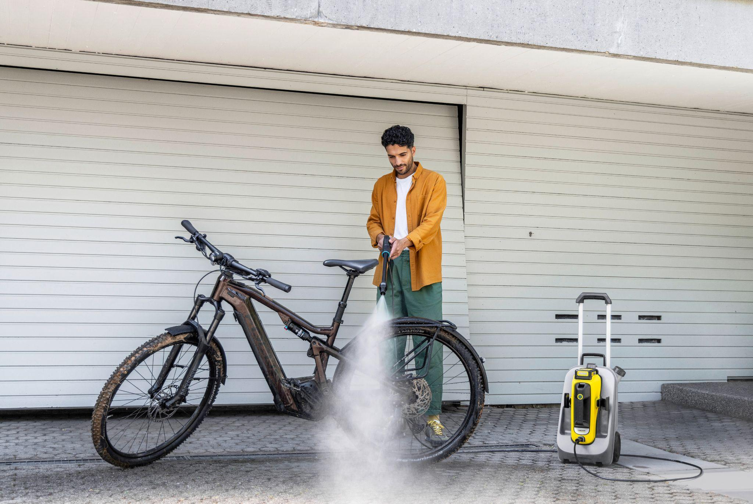  Je eher das Rad nach einer Tour gereinigt wird, umso leichter lässt sich der Schmutz entfernen. Ist der Dreck erst einmal angetrocknet, wird der Aufwand größer und es wird mehr Zeit gebraucht.  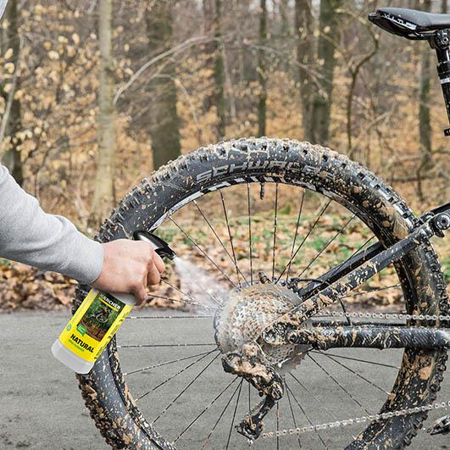  Ein umweltfreundliches Reinigungsmittel unterstützt die schmutzlösende Wirkung des Wasserstrahles.  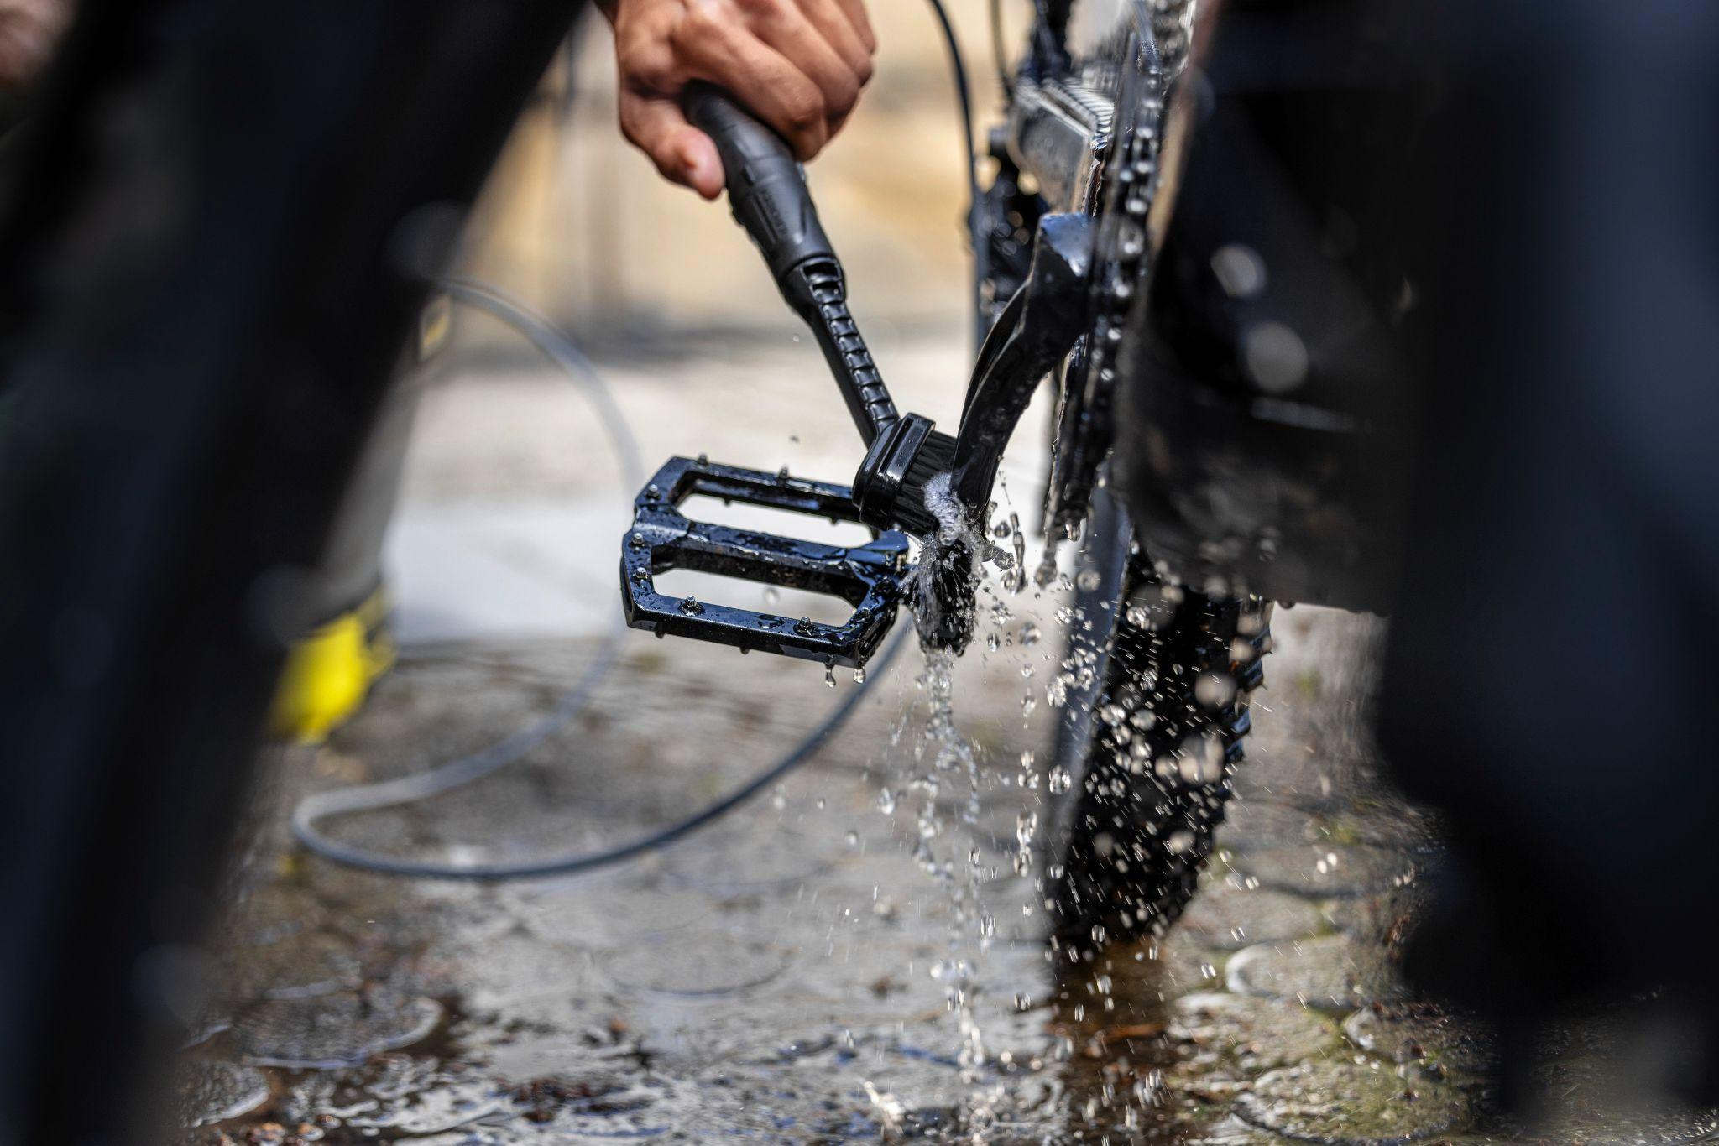  Mit dem passenden Zubehör wie einer schmalen Detailbürste als Aufsatz für die Pistole gelingt auch die Reinigung enger Zwischenräume.  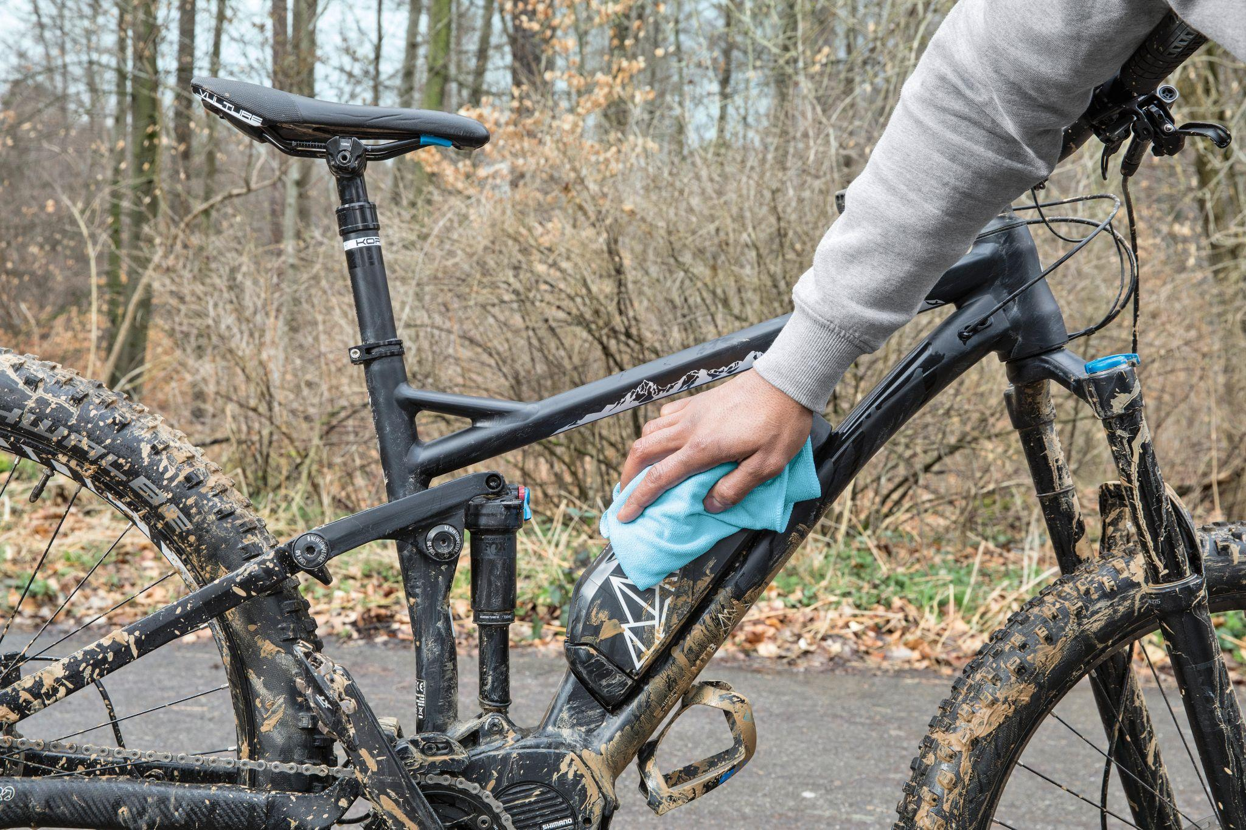  Besondere Aufmerksamkeit gilt bei der Reinigung des E-Bikes dem Akku und den elektrischen Kontakten. | Pressekontakt  Nina Wanner  Public Relations  Alfred Kärcher SE & Co. KG  Alfred-Kärcher-Str. 28-40  71364 Winnenden  +49 (7195) 14 - 5503  nina.wanner@karcher.com  Kay-Uwe Müller  Pressebüro Tschorn & Partner  Postfach 10 11 52  69451 Weinheim  T+49 62 01 5-7878  mueller@pressebuero-tschorn.de

